

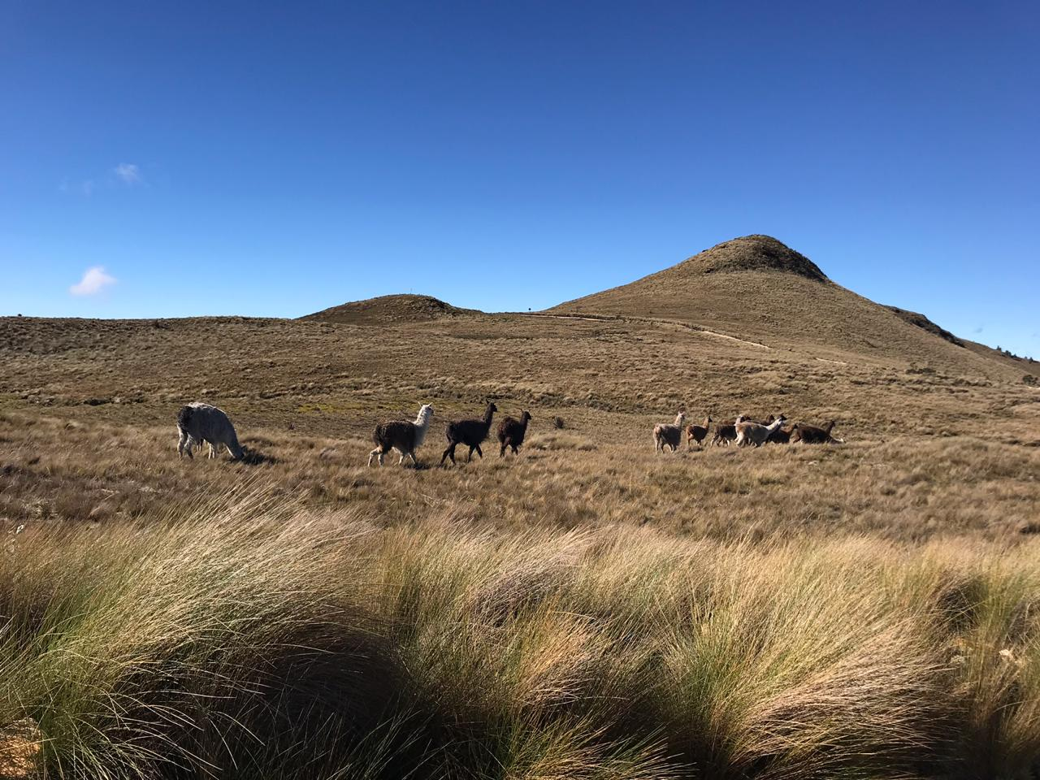
PROCEDIMIENTO SEGURO PARA CONSTRUCCIÓN DE PLATAFORMAS

EC-OP-PR-12 REV- 0 29 DIC 2022

OBJETIVO

Definir los criterios técnicos necesarios para la construcción y adecuación de plataformas requeridas para la instalación de los equipos de perforación, teniendo en cuenta los requerimientos técnicos de las operaciones, así como también su alineación a las características sociales, geotécnicas, ambientales, topográficas y geomorfológicas del área.

ALCANCE

Este procedimiento es aplicable para la construcción y adecuación de plataformas de perforación en la ubicación designada por el cliente.

Este procedimiento debe ser de conocimiento y aplicación de todos los Supervisores, HSE, Capataz de campo, obreros de campo y demás personas de Kluane Drilling Ecuador, que realicen esta tarea.

RESPONSABLES

Gerente de Operaciones: es responsable de verificar el cumplimiento de las acciones descritas en este documento.

Gerente HSE: Brindar la información necesaria y concreta para la implementación de los lineamientos de seguridad descritos en este procedimiento, en el momento de realizar las actividades de adecuación de caminos.

HSE: Encargado de verificar el cumplimiento de la normativa HSE y las políticas corporativas de la empresa.

Apoyar a la Supervisión respectiva solicitante. Controlar que se cumplan las exigencias indicadas en el presente procedimiento.
Apoyará a la realización de ATS para una identificación adecuada de los riesgos y la determinación de las medidas de control al riesgo con el fin de evitar la ocurrencia de accidentes

Supervisor de operaciones: es responsable de:

- Dar las indicaciones al personal sobre las tareas específicas para la construcción de plataforma y adecuaciones necesarias.
- Determinar las fases constructivas adecuadas para la ejecución de esta actividad.
- Realizar mejoras al procedimiento de acuerdo con necesidades de terreno
- Incentivar el buen ánimo de sus trabajadores en terreno, dando a conocer en forma efectiva el contenido del procedimiento y liderar la aplicación en terreno, según cada punto referido a todo su personal.

Capataz de Campo: Responsable de coordinar en campo la ejecución de las actividades de construcción de forma segura y velando por el uso de todo el equipo de protección personal indicado para tales operaciones.

Obreros de campo:

- Realizar la evaluación de riesgos mediante el AST
- Ejecutar las actividades de forma de cuidar su integridad personal.
- Realizar el uso continuo del Equipo de Protección Personal.
- Realizar verificación de Herramientas previo al inicio de labores.

Perforistas y Ayudantes: son responsables de acatar las órdenes y normas que sean indicadas por sus jefes inmediatos, así como también la verificación de la distribución de los espacios en plataforma, la correcta construcción del área de tinas de lodos, y los posibles inconvenientes al momento de levantar la torre de perforación.

DEFINICIONES

ATS: Proceso de evaluación y control de riesgos operacionales, cuyo propósito es permitir a todos los trabajadores, identificar y controlar los riesgos que se presentan ANTES, DURANTE y DESPUES de cada tarea en el quehacer diario, basado en 5 pasos: Parar, Pensar, Identificar, Planificar y Proceder.

El análisis de trabajo seguro es una actividad que se debe realizar personalmente o en grupo cada vez que se va a realizar una nueva tarea, para visualizar cuales son los peligros involucrados en la misma.

Charla de 5 minutos: Charla sobre las actividades que se van a realizar durante el turno de trabajo, cuales son los riesgos involucrados en los procesos y cuáles son las formas de evitarlos.

Check List: Lista de revisión del estado de todos los elementos que deben estar presentes, el cual debe ser llenado cada vez que inicia una perforación.

E.P.P: Es el “Equipo de Protección Personal” que debe tener cada uno de los miembros del personal involucrado en el proceso, y que debe ser el adecuado para el tipo de tarea que va a realizar. Por ejemplo: casco, gafas de seguridad, protectores auditivos, overol, guantes, botas de seguridad.

Talud: inclinación de un terreno o muro natural.

Estabilidad de taludes: potencial que tiene un talud para resistir y sufrir movimiento.

Plataforma de Perforación: Área destinada a la colocación del equipo de perforación y áreas complementarias (Diésel, Tubería, Aditivos).

Trochas: Camino o sendero realizado para el ingreso de personal, maquinaria y aditivos a la plataforma.

Impermeabilización: Actividad que consiste en la colocación de barrenas impermeables para evitar saturación de suelos por parte de las lluvias y afectación de suelos por el uso de aditivos.

Azimut: es el ángulo horizontal desde una dirección cardinal, más comúnmente hacia el norte, y que se mide en sentido horario.

Dip: es el ángulo entre el plano geológico y un plano imaginario horizontal

ACTIVIDADES PREVIAS A LA CONSTRUCCIÓN DE PLATAFORMAS

Para asegurar la correcta colocación y construcción de la plataforma se requiere de las siguientes actividades:

- Información Geotécnica: Se debe consultar la existencia de prospección geotécnica previa en la zona que incluya por lo menos información acerca del tipo de suelo (Clasificación SUCS), capacidades portantes y parámetros de taludes estables.
- Información Topográfica: Se debe consultar la existencia de un plano topográfico o relieve estimado del área de la plataforma, esta información debe ser gestionada y entregada por el cliente para analizar los cortes a realizar, el volumen de material excavado, así como las adecuaciones para los cursos de agua.
- Liberación Social: El cliente debe de asegurar los permisos necesarios por el propietario de los terrenos, así como también socializar a la comunidad las futuras actividades a realizar.
- Liberación Ambiental: Se debe tener la aprobación por parte del cliente para la afectación a las especies forestales de la zona.
- Liberación Arqueológica: Se debe contar con liberación por parte del personal certificado en arqueología previa a la ejecución de excavaciones.
- Área de escombrera (botadero): Se debe verificar la existencia de un área de botadero que permita la colocación de material excavado de la plataforma, si aplica.
- Azimut e inclinación del Pozo: el cliente debe de proporcionar información acerca del azimut e inclinación de los pozos que se proyectan a ejecutar en la plataforma.
- Diseño de la Plataforma en base a la información Geotécnica: es preciso realizar la implantación grafica de las distintas áreas que conforman la plataforma, tomando en consideración el azimut e inclinación del sondeo, así como también futuros pozos proyectados con diferentes azimut e inclinación.

GENERALIDADES

Ubicación de los Puntos de perforación

Esta actividad debe ser realizada por el geólogo encargado del proyecto con acompañamiento de supervisor de operaciones KDE y personal HSE. Se deben de tomar en cuenta la información de DIP y Azimut con la finalidad de estimar la distribución de la maquina en la plataforma, áreas anexas y tubería, así como también las distancias y punto de rebombeo para la línea de agua. Es importante verificar la presencia de árboles importantes, así como accidentes geográficos que pudiese generar riesgos en el desarrollo de la plataforma, así como también la distancia a cursos de agua que puedan ser afectados por la actividad.

Apertura de trochas o accesos a la plataforma

Se debe de visualizar los posibles accesos seguros para llegar al área de plataforma, así mismo las rutas de evacuación en caso de una emergencia. La construcción de la trocha se realizará según PROCEDIMIENTO DE ADECUACIÓN DE CAMINOS Y PUENTES. Se debe de tener en consideración el tipo de equipo a utilizar para la movilización (manual, Iron horse, Vehículos). Para el caso de los vehículos tipo Iron Horse, el ancho minino de la trocha debe ser de 1,50 m, así como se debe de contar con una pendiente suave (menor a 20°) para evitar riesgos de deslizamientos no controlados del vehículo.

Delimitación

Una vez analizada el área de la construcción de la plataforma, se debe de delimitar el área de referencia para la liberación ambiental y arqueológica.

ETAPA CONSTRUCTIVA

Se recomienda que para la etapa constructiva se considere los siguientes pasos:

- Corte de árboles presentes en las áreas delimitadas previamente liberados por el cliente (ambiente).
- Retirar capa vegetal y almacenar en un sitio adecuado para su posterior uso en la rehabilitación del sitio intervenido (En caso de que aplique). Esta capa se almacenará en sacos y se dispondrá en un área impermeabilizada para evitar degradación en el corto plazo.
- Excavación de área principal.
  - Se excavará con el uso de herramientas manuales (Picos, Palas, Barretas). Se pueden usar equipos medianos como retroexcavadores en caso de que el cliente autorice su uso y las condiciones de terreno y accesos lo permitan.
  - En caso de detectar la presencia de bloques de roca, se reportará a supervisión y se procederá a la extracción de este.
  - En caso de detectar roca competente, se procederá a informar al cliente y gerente de operaciones para la aprobación de maquinaria pesada o martillo neumático por un tercero.
- Adecuación de taludes.
  - Se adecuará utilizando herramientas manuales y siguiendo las indicaciones del cliente.
  - En caso de taludes mayores a 1.80 m, se dispondrá de equipo de anclaje para disminuir el riesgo del personal involucrado (Cuando aplique).
  - La intervención en los taludes se iniciará desde la parte superior del mismo, tomando en consideración las recomendaciones del cliente. Cuando aplique, Se construirán bermas de seguridad e inclinaciones adecuadas que permitan la estabilidad del talud.
  - En caso de riesgos por desprendimiento de bloques o roca fracturada, se deben considerar barras de protección, mallas ancladas al talud o suspensión de actividades.
  - Durante el perfilado del talud, el personal evitara colocarse directamente en zonas de caída de material.
- Construcción de cunetas de coronación se realizará a 1,50 m de la cresta del talud, y con dimensiones de 0,20 x 0,20. Se deben impermeabilizar con plástico u Hormigón (Lechada de cemento, concreto).
- Se debe considerar la construcción de una letrina sanitaria para el personal inmerso en las operaciones de perforación

AREAS REFERENCIALES

Según el equipo de perforación a utilizar, se recomienda tomar como referencia las áreas que se muestran en la tabla 1. La distribución de referencia de estas áreas se puede visualizar en la figura 1.

Tabla 1 Áreas referenciales según equipo a utilizar
Sectores | Áreas KD 1700 / KD 1000 | KD 200
Área operativa Principal (Equipos con Rode Handler y Rode Breaker) | 7,00 x 7,00 (49 m²) | 5,00 x 5,00 (25 m²)
Área operativa Principal | 6,00 x 6,00 (36 m²) | 5,00 x 5,00 (25 m²)
Estante de Tubería tres cuerpos | 2,00 x 3,20 (6,4 m²) | 2,00 x 3,20 (6,4 m²)
Estante de Tubería un cuerpo | 2,00 x 2,00 (4,0 m²) | 2,00 x 2,00 (4,0 m²)
Cubeto de Aditivos | 1,10 x 2,10 (2,3 m²) | 1,00 x 2,10 (2,3 m²)
Cubeto de Diésel (Tanque 55 gal) | 1,10 x 2,10 (2,3 m²) | 1,00 x 2,10 (2,3 m²)
Cubeto de Diésel (Canecas) | 1,10 x 2,10 (2,3 m²) | 1,10 x 2,10 (2,3 m²)
Tinas de lodos (c/u) | 2,00 x 2,00 (4,0 m²) | 2,00 x 2,00 (4,0 m²)
Bomba Draga | 1,20 x 1,20 (2,4 m²) | 1,20 x 1,20 (2,4 m²)
Otros | 2,00 x 3,00 (6,0 m²) | 2,00 x 3,00 (6,0 m²)

Figura 1. Esquema de distribución de la plataforma construida

Según la forma de suministro de combustible, así como disposiciones por parte del cliente, se tomará la opción de considerar un área de bultank para combustible y un área de logueo en plataforma.

IMPACTO AMBIENTAL

- Contaminación de suelo por derrame de aceites y/o combustibles en caso de utilizar equipos mecánicos.
- Generación de residuos sólidos y líquidos.
- Afectación no autorizada de flora y fauna

MEDIDAS DE CONTROL AMBIENTAL

- Uso de polietileno para control de derrames de aceite o combustible.
- Mantenimientos preventivos, planificados a la máquina.
- Clasificación de residuos en la fuente.

RIESGOS ASOCIADOS SSO

  - Eléctrico

- Baja y alta tensión: manejo de energías de 12V, 110V y 220V

  - Ergonómico

- Manejo y transporte de cargas, herramientas: tubería, herramientas, químicos.
- Posturas prolongadas: postura prolongada de pie el 100% de la jornada laboral

  - Locativo

- Caídas al mismo nivel: durante la instalación y desinstalación.
- Superficies de trabajo irregulares, resbalosas, obstáculos en el suelo

  - Mecánico

- Manipulación de herramientas manuales
- Manejo de máquinas y herramientas
- Proyección de partículas

  - Naturales

- Sismo
- Deslizamientos
- Tormentas eléctricas
- Lluvias Torrenciales

  - Físico

- Ruido
- Temperatura
- Vibración
- Iluminación
- Humedad

  - Biológicos

- Mordeduras y/o picaduras de insectos y animales
- Pandemias

  - Químicos

- Quemaduras
- Inhalación de vapores y gases
- Intoxicación

MEDIDAS DE CONTROL SSO

- Elaboración de ATS
- Revisión de herramientas manuales previo al desarrollo de la actividad
- Correcto uso de E.P.P. (casco, gafas, ropa de trabajo, botas de seguridad y guantes).
- Verificación de estabilidad de taludes.
- En el caso de excavaciones para conformación de taludes se realizará desde la parte superior en sentido descendente para disminuir la exposición de trabajos en altura.
- Uso de arnés, líneas de vida y/o puntos de anclaje en caso de que requiera.
- Se impartirá capacitación previa al desarrollo de la actividad.
- Verificación de áreas anexas por posibles serpientes e insectos
- Levantamiento manual de cargas con coordinación entre compañeros
- Impermeabilización de taludes y áreas propensas a derrumbes

REGISTROS

- Registro AST
- Inspección de herramientas
- Check list de recepción y/o construcción de plataformas

CONTROL DE CAMBIOS

Descripción del cambio | Responsable del Cambio | A Quien se le entrega el documento | Fecha Modificación | Rev.
Documento original | Roberto Rojas | Wilder Coronado | 07/12/2022 | 0

